2024 年度武汉东湖新技术开发区教育服务 中心部门决算公开

2025年9月29日

目 录

第一部分 武汉东湖新技术开发区教育服务中心概况
一、部门主要职责
二、机构设置情况
第二部分 武汉东湖新技术开发区教育服务中心2024年度部门决算表
一、收入支出决算总表
二、收入决算表
三、支出决算表
四、财政拨款收入支出决算总表
五、一般公共预算财政拨款支出决算表
六、一般公共预算财政拨款基本支出决算明细表
七、政府性基金预算财政拨款收入支出决算表
八、国有资本经营预算财政拨款支出决算表
九、财政拨款“三公”经费支出决算表
第三部分 武汉东湖新技术开发区教育服务中心2024年度部门决算情况说明
一、收入支出决算总体情况说明
二、收入决算情况说明
三、支出决算情况说明
四、财政拨款收入支出决算总体情况说明
五、一般公共预算财政拨款支出决算情况说明
六、一般公共预算财政拨款基本支出决算情况说明
七、政府性基金预算财政拨款收入支出决算情况说明
八、国有资本经营预算财政拨款支出决算情况说明
九、财政拨款“三公”经费支出决算情况说明
十、机关运行经费支出说明
十一、政府采购支出说明
十二、国有资产占用情况说明
十三、预算绩效情况说明
第四部分 2024年重点工作完成情况
第五部分 名词解释
第六部分 附件

- 武汉东湖新技术开发区教育服务
中心概况

一、部门主要职责
- 协助教育局开展教职工人事管理工作，承担教育系统事业单位工资福利、养老保险及其他相关人事管理日常工作；
- 为教育系统事业单位提供财务管理服务，开展资金使用审核、支付拨付、财会核算、审计监督等工作；
- 承担教育系统基础建设、维修改造、教育教学设施设备配备、政府采购等工作；
- 指导中小学校和幼儿园安全管理、资产管理、校舍场馆（场地）食堂管理、卫生保健以及相关创建工作；
- 协助开展教育系统师德师风监督工作；
- 承担在职政策宣传、勤工俭学和学生资助工作；
7、承担党工委、管委会和上级有关部门交办的其他工作。
二、机构设置情况
从单位构成看，武汉东湖新技术开发区教育服务中心部门决算由实行独立核算的武汉东湖新技术开发区教育服务中心本级决算组成。

- 武汉东湖新技术开发区教育服务中心2024年度部门决算表

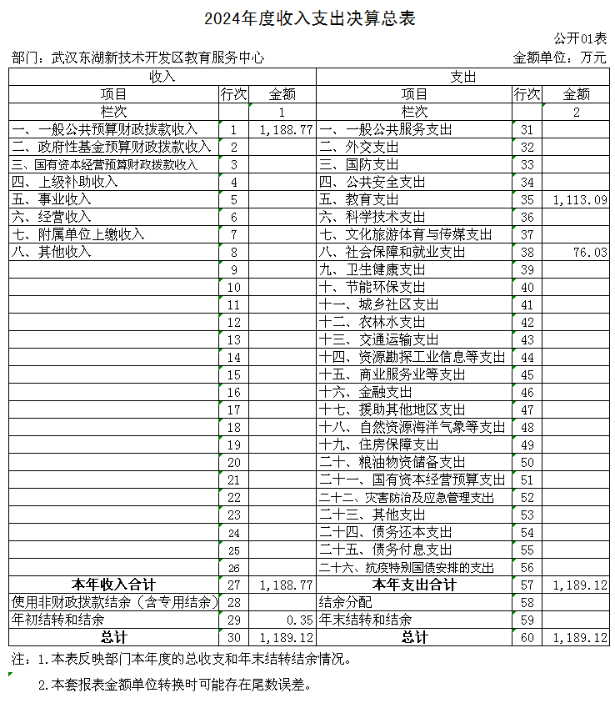

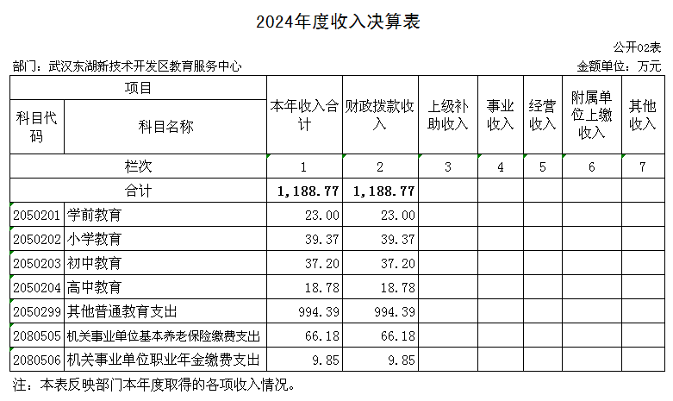

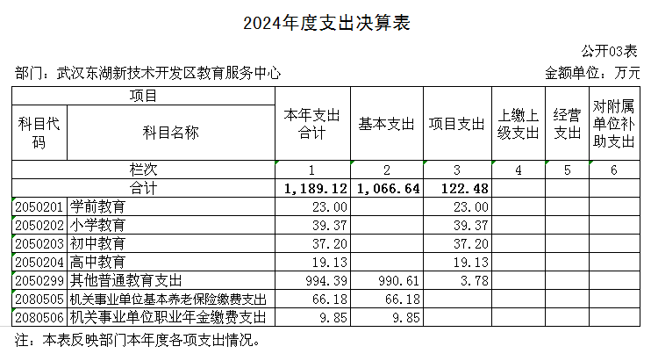

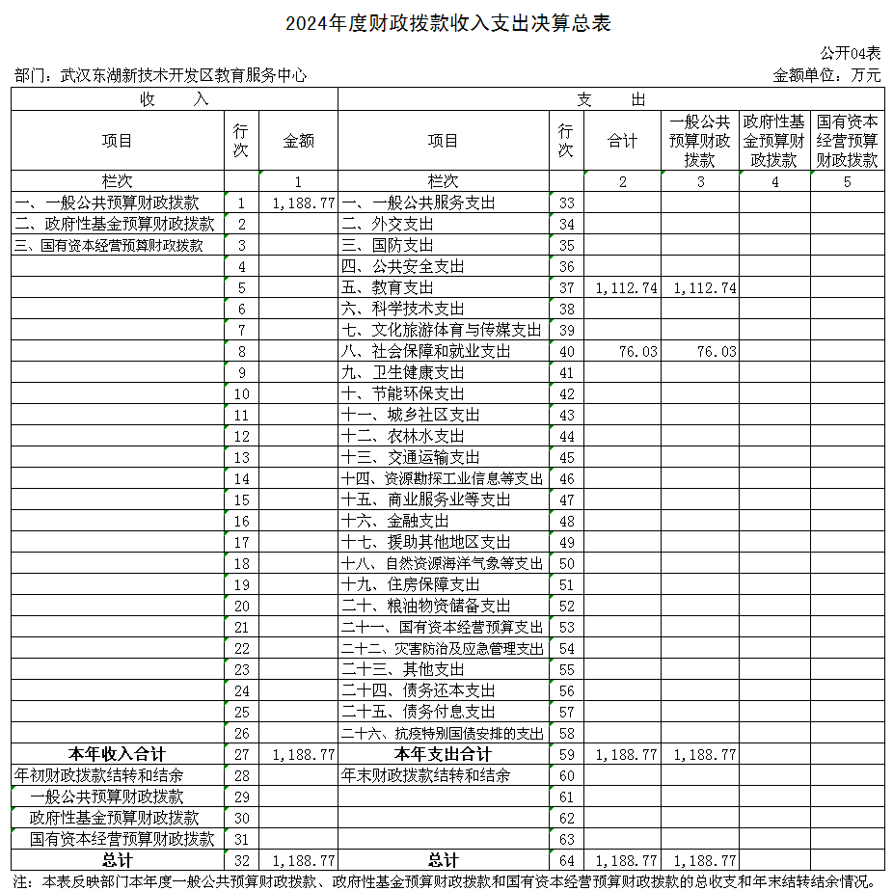

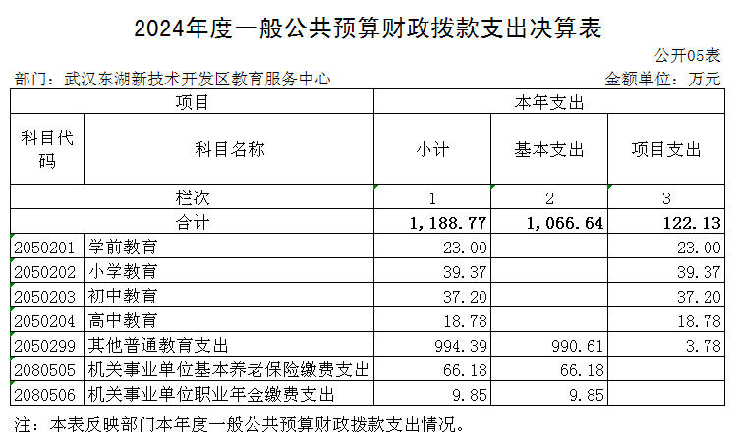

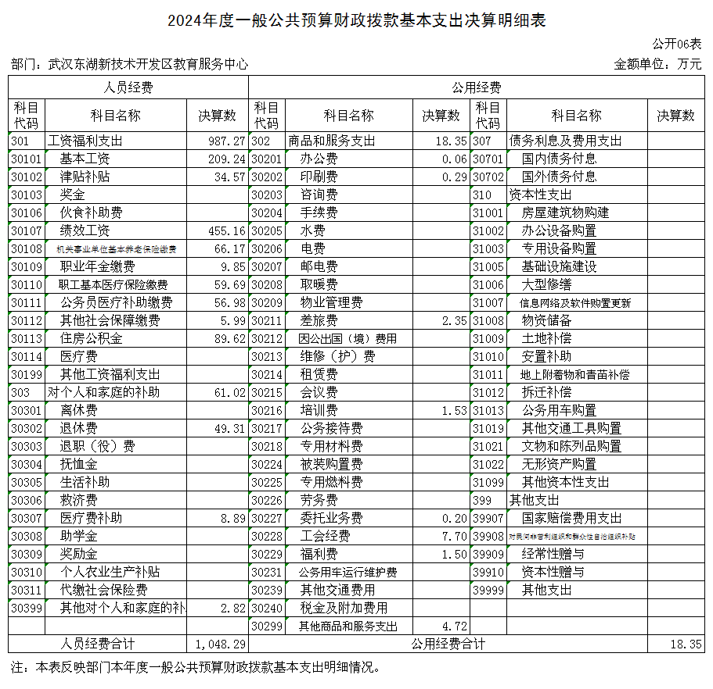

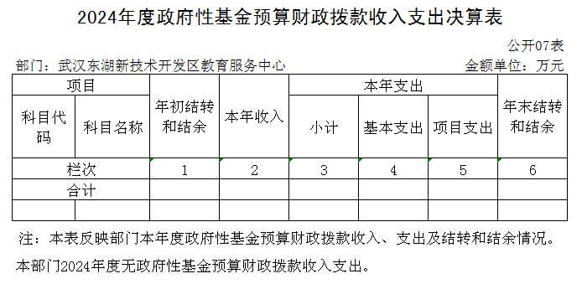

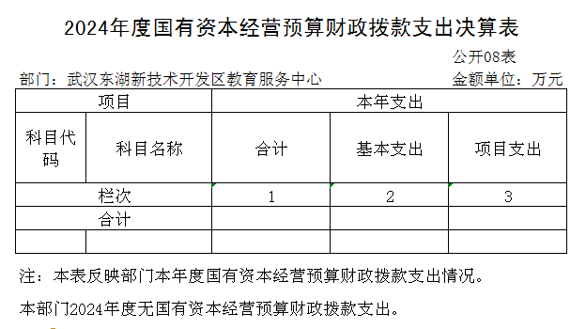

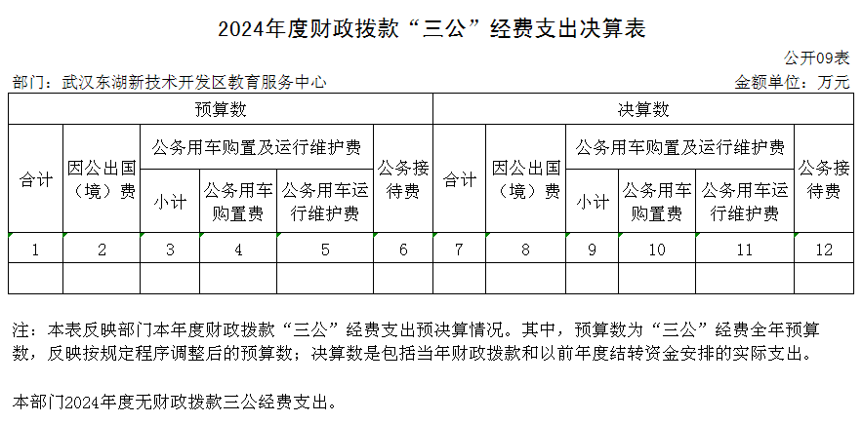

第三部分 武汉东湖新技术开发区教育服务中心2024年度部门决算情况说明

一、收入支出决算总体情况说明
2024 年度收、支总计1189.12万元。与 2023 年度相比，收、支总计各增加11.19万元，增长0. 9%，主要原因是资助人数增多，导致助学金增加。

图 1：收、支决算总计变动情况
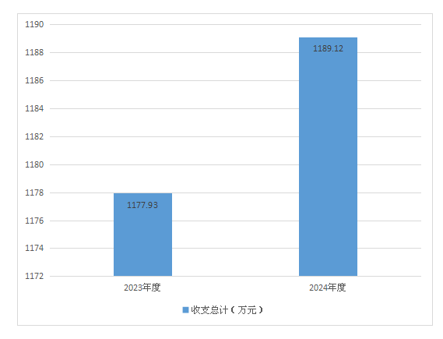

二、收入决算情况说明
2024年度收入合计1188.77万元，与2023年度相比，收入合计增加10.84万元，增长0.9 %，主要原因是资助人数增多，导致助学金增加。其中：财政拨款收入1188.77万元，占本年收入100.0%。

图 2：收入决算结构

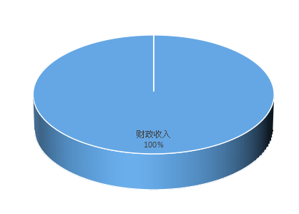

三、支出决算情况说明
2024年度支出合计1189.12万元，与2023年度相比，支出合计增加11.19万元，增长0.9%，主要原因是资助人数增多，导致助学金增加。其中：基本支出1066.64万元，占本年支出89.7%；项目支出122.48万元，占本年支出10.3%。

图 3：支出决算结构
(单位：万元)

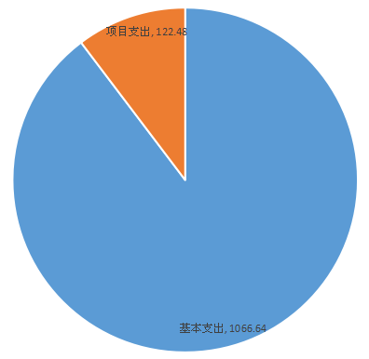

四、财政拨款收入支出决算总体情况说明
2024年度财政拨款收、支总计1188.77万元。与2023年度相比，财政拨款收、支总计各增加11.8万元，增长1.0 %。主要原因是资助人数增多，导致助学金增加。
2024年度财政拨款收入中，一般公共预算财政拨款收入1188.77万元，比2023年度决算数增加11.8万元。增加主要原因是资助人数增多，导致助学金增加。

图 4：财政拨款收、支决算总计变动情况

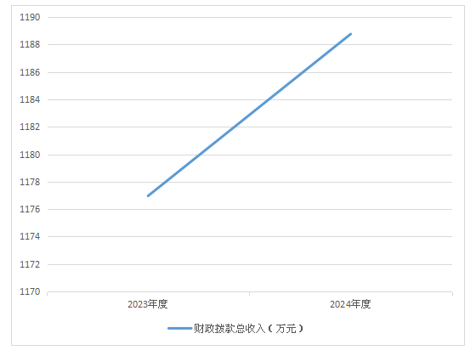

五、一般公共预算财政拨款支出决算情况说明

（一）一般公共预算财政拨款支出决算总体情况
2024年度一般公共预算财政拨款支出1188.77万元，占本年支出合计的100.0 %。与2023年度相比，一般公共预算财政拨款支出增加11.8万元，增长1.0%。主要原因是资助人数增多，导致助学金增加。
(二)一般公共预算财政拨款支出决算结构情况
2024年度一般公共预算财政拨款支出1188.77万元，主要用于以下方面：
1. 教育支出（类）1112.74 万元，占93.6 %。主要是用于学前教育、小学教育、初中教育、高中教育、其他普通教育支出。
2.社会保障和就业支出76.03万元，占6.4%，主要用于机关事业单位基本养老保险缴费支出和机关事业单位职业年金缴费支出。

（三）一般公共预算财政拨款支出决算具体情况
2024年度一般公共预算财政拨款支出年初预算为1399.17万元， 支出决算为1188.77万元，完成年初预算的85.0 %。其中：基本支出1066.64万元，项目支出122.13万元。
项目支出主要用于：
1、学前教育支出23万元，主要用于资助学前教育家庭经济困难幼儿。
2、小学教育支出39.37万元，主要用于资助义务教育学校家庭经济困难学生、发放生活补助。
3、初中教育支出37.2万元，主要用于资助义务教育学校家庭经济困难学生、发放生活补助。
4、高中教育支出18.78万元，主要用于普通高中学生资助补助经费、普通高中学生免学费资助、对家庭经济困难学生给予国家助学金资助。
5、其他普通教育支出3.78万元，主要用于资助学前教育家庭经济困难幼儿。
主要成效：全面落实资助政策，具体包括学前教育资助、义务教育资助、高中贫困生学费、贫困大学新生资助路费和助学贷款等。全面完成了精准扶贫助学扶智及各项学生资助工作任务，确保全区每一名在籍在校家庭经济困难学生应助尽助。从学前到高等教育，全年共资助学生2497人次。
六、一般公共预算财政拨款基本支出决算情况说明
2024 年度一般公共预算财政拨款基本支出1066.64万元，其中：人员经费1048.29万元，主要包括：基本工资、津贴补贴、绩效工资、机关事业单位基本养老保险缴费、职业年金缴费、职工基本医疗保险缴费、公务员医疗补助缴费、其他社会保障缴费、住房公积金、退休费、医疗费补助、其他对个人和家庭的补助。
公用经费18.35万元，主要包括：办公费、 印刷费、差旅费、培训费、委托业务费、工会经费、福利费、其他商品和服务支出。
七、政府性基金预算财政拨款收入支出决算情况说明
本部门2024年度无政府性基金预算财政拨款收入支出。
八、国有资本经营预算财政拨款支出决算情况说明
本部门2024年度无国有资本经营预算财政拨款支出。
九、财政拨款“三公”经费支出决算情况说明
本部门2024年度无财政拨款“三公”经费支出。
十、机关运行经费支出说明
本部门2024年度无机关运行经费支出。
十一、政府采购支出说明
本部门2024年度无政府采购支出。
十二、国有资产占用情况说明

截至2024年12月31日，武汉东湖新技术开发区教育服务中心无车辆。无单价100万元(含)以上设备。

十三、预算绩效情况说明

（一）预算绩效管理工作开展情况

根据预算绩效管理要求，我单位组织对 2024年度一般公共预算项目支出全面开展绩效自评，共涉及项目4个，资金130万元， 占一般公共预算项目支出总额的100.0%。从绩效评价情况来看， 本年度绩效管理工作较好开展。在产出方面，绩效目标完成率较高；在效益方面，整体工作具有较好的社会效益，服务对象满意度高。
- 单位整体支出自评结果
我单位组织对 1 个单位开展整体支出绩效自评，资金1189.12 万元，从评价情况来看，我单位2024年度部门支出管理及绩效较好，在管理方面，制定了各项财务管理制度和业务管理制度，管理制度和业务管理制度合法、合规、完整。预算资金全部到位，预算执行率较高，资金使用合规。在产出方面，绩效目标完成率较高。在效益方面，整体工作具有较好的社会效益，为符合条件的困难学生提供资助，相应提高生活水平服务，资助对象满意度高。
- 项目支出自评结果
我单位在 2024 年度部门决算中反映所有项目绩效自评结果（不包括涉密项目），共涉及4个一级项目。
1、学前教育幼儿资助项目绩效自评综述：项目全年预算数为15万元，执行数为15万元，完成预算的100.0%。主要产出和效益是用于发放551名学前家庭经济困难幼儿资助经费。为符合条件的家庭困难幼儿提供资助，减轻了困难家庭的生活负担。
2、普通高中家庭经济困难国家助学金项目绩效自评综述：项目年初预算数9万元，全年预算数为3.82万元，执行数为3.82万元，完成预算的100.0%。主要产出和效益是用于发放24名普通高中家庭经济困难学生助学金以及资助13名普通大学家庭经济困难新生入学路费及短期生活费。为符合条件的困难学生提供资助，减轻了困难家庭的生活负担。
3、普通高中免除家庭经济困难学生学杂费项目绩效自评综述：项目全年预算数为1万元，执行数为0.72万元，完成预算的72.0%。主要产出和效益是免除了8名高中家庭经济困难学生学费。为符合条件的困难学生提供资助，减轻了困难家庭的生活负担。
4、中职学校学生资助项目绩效自评综述：项目年初预算数为100万元，调整预算数为0万元，执行数为0万元，完成预算的0.0%。
- 绩效自评结果应用情况
本项目上年度开展了绩效自评工作并形成自评报告。上年度各子项目实际资助人数与计划资助人数存在差异，且各子项目优先使用转移支付资金进行支付，导致区级预算资金使用减少。本年度通过提高结合上年度预算执行情况及当年计划资助人数科学、合理的编制年度预算，预算执行率有所提升。
结合本年度绩效评价结果中本年度绩效存在的问题和原因，结合下一步措施进行绩效整改，预防下一年度再出现类似问题。此外，结合项目评价结果，在年底申报下一年度预算时，结合本年度预算执行情况和本年度预算收支变化因素，科学、合理地编制预算草案，避免预算支出与实际执行出现较大偏差的情况；结合预算安排、本年度绩效目标完成情况及科学预测未来相关活动的影响，合理设置指标值；加强预算绩效监控，及时进行纠偏，确需进行预算调整的，完善预算调整手续并相应调整绩效目标。

第四部分 2024 年重点工作完成情况

- 重点工作事项标题
全面落实资助政策，对学前到高等教育，做好春秋学期学生资助工作，包括：
- 学前教育家庭经济困难儿童；
2、义务教育学校家庭经济困难学生、发放生活补助；
3、高中国家助学金、高中免学费经费及普通大学家庭经济困难新生入学路费及短期生活费等。
二、重点工作事项标题
为新生和老生办理生源地信用助学贷款。

序号 | 重要事项 | 工作内容及目标 | 完成情况
1 | 全面落实资助政策，对学前到高等教育，做好春秋学期学生资助工作。 | 完成本年度各项学生资助工作任务，确保全区每一名在籍在校家庭经济困难学生应助尽助。财政性助学资金得以充分保障，各项配套制度体系构建基本完成。加大宣传力度，丰富宣传手段，提高群众对政策的知晓度和满意度。 | 全面完成了各项学生资助工作任务，确保全区每一名在籍在校家庭经济困难学生应助尽助。从学前到高等教育，全年共资助学生2497人次，共计发放资金122.13万元。
2 | 为新生和老生办理生源地信用助学贷款。 | 精心组织生源地信用助学贷款受理工作，按照家庭经济困难学生“应贷尽贷”原则，切实做好受理服务，为家庭经济困难学生解决实际困难。 | 严格按照生源地信用助学贷款受理流程，确保了受理工作高效有序，为187名新生和老生办理了助学贷款，全年共发放贷款182万元。

第五部分 名词解释

（一）一般公共预算财政拨款收入：指区级财政一般公共预 算当年拨付的资金。
（二）政府性基金预算财政拨款收入：指区级财政政府性基金 预算当年拨付的资金。
（三）国有资本经营预算财政拨款收入：指区级财政国有资本 经营预算当年拨付的资金。
（四）上级补助收入：指从事业单位主管部门和上级单位取得 的非财政补助收入。
（五）事业收入：指事业单位开展专业业务活动及其辅助活动 取得的收入。
（六）经营收入：指事业单位在专业业务活动及其辅助活动之 外开展非独立核算经营活动取得的收入。
（七）其他收入：指单位取得的除上述“一般公共预算财政拨 款收入”、“政府性基金预算财政拨款收入”、“国有资本经营预算财政拨款收入”、“上级补助收入”、“事业收入”、“经营收入” 等收入以外的各项收入。 （该项名词解释中 “上述 ……等收入” 请依据部门收入的实际情况进行解释）
（八）使用非财政拨款结余（含专用结余）：指事业单位按预算管理要求使用非财政拨款结余（含专用结余）弥补收支差额的金额。
（九）年初结转和结余：指单位以前年度尚未完成、结转到本 年仍按原规定用途继续使用的资金，或项目已完成等产生的结余 资金。
（十）本部门使用的支出功能分类科目（到项级）
1.教育支出（类）普通教育（款）学前教育（项）反应各部门举办的学前教育支出。政府各部门对社会组织等举办的幼儿园的资助，如捐赠、补贴等，也在本科目中反应。
2.教育支出（类）普通教育（款）小学教育（项）反应各部门举办的小学教育支出。政府各部门对社会组织等举办的小学的资助，如捐赠、补贴等，也在本科目中反应。
3.教育支出（类）普通教育（款）初中教育（项）反应各部门举办的初中教育支出。政府各部门对社会组织等举办的初中的资助，如捐赠、补贴等，也在本科目中反应。
4.教育支出（类）普通教育（款）高中教育（项）反应各部门举办的普通高中教育支出。政府各部门对社会组织等举办的普通高中的资助，如捐赠、补贴等，也在本科目中反应。
5.教育支出（类）普通教育（款）其他普通教育支出（项）反应除上述项目以外其他用于普通教育方面的支出。
6.社会保障和就业支出（类）行政事业单位养老支出（款）机关事业单位基本养老保险缴费支出（项）反应机关事业单位实施养老保险制度由单位缴纳的基本养老保险费支出。
7.社会保障和就业支出（类）行政事业单位养老支出（款）机关事业单位职业年金缴费支出（项）反应机关事业单位实施养老保险制度由单位实际缴纳的职业年金支出（含职业年金补记支出）。
（十一）结余分配：指单位按照会计制度规定缴纳企业所得税 以及从非财政拨款结余或经营结余中提取各类结余的情况。
（十二）年末结转和结余：指单位按有关规定结转到下年或以 后年度继续使用的资金，或项目已完成等产生的结余资金。
（十三）基本支出：指为保障机构正常运转、完成日常工作任 务而发生的人员支出和公用支出。
（十四）项目支出：指在基本支出之外为完成特定行政任务或 事业发展目标所发生的支出。
（十五）经营支出：指事业单位在专业活动及辅助活动之外开 展非独立核算经营活动发生的支出。
（十六） “ 三公”经费：纳入市级财政预决算管理的 “ 三公” 经费，是指部门用财政拨款安排的因公出国（境）费、公务用车购置及运行维护费和公务接待费。其中，因公出国 （境）费反映单位公务出国（境）的国际旅费、国外城市间交通费、住宿费、伙食费、培训费、公杂费等支出；公务用车购置及运行维护费反映 单位公务用车购置支出 （含车辆购置税、牌照费）及燃料费、维修费、过桥过路费、保险费、安全奖励费用等支出；公务接待费反映单位按规定开支的各类公务接待（含外宾接待）费用。
（十七）机关运行经费：指为保障行政单位（包括参照公务员 法管理的事业单位）运行用于购买货物和服务的各项资金，包括 办公费、印刷费、邮电费、差旅费、会议费、福利费、日常维修费、专用材料及一般设备购置费、办公用房水电费、办公用房取暖费、办公用房物业管理费、公务用车运行维护费以及其他费用。
（十八）其他专用名词。

第六部分 附件

无

